web课程管理系统的设计与实现
目录
一、课程管理系统的发展 1
二、课程管理的现状 1
三、课程管理系统的构建 1
四、相关理论基础 1
4.1 JSP技术 1
4.1.1 JSP的简介 1
4.1.2 JSP的优点 2
4.1.3 JSP的工作原理 2
4.2数据库及相关技术简介 3
4.2.1 MySQL 简介 3
4.2.2 JAVA技术简介 3
4.2.3 Tomcat简介 4
5、 系统总体设计 5
5.1系统设计 5
5.1.1 系统功能分析 5
5.1.2 系统体系结构 5
5.2 数据库设计 6
5.2.1 数据库需求分析 6
5.2.2 数据库的逻辑结构分析 6
5.2.3 数据库代码（部分） 9
六、具体设计分析 10
6.1系统首页 10
6.2 具体模块实现 11
6.2.1 学生模块 11
6.2.2 教师模块 13
七、系统测试 15
7.1 前台测试 15
7.2 后台测试 16
八、问题总结 16
8.1批量上传数据 16
8.2在线批改作业 16
8.3文字乱码问题 16
九、 结论 16

一、课程管理系统的发展
课程管理系统(Course Management System)就是为课程建立网站,老师可以在其上发布课程大纲、课程简介,以及每堂课的教学内容,布置作业,批改作业,公布学生成绩.课程管理系统往往还为课程提供一些通讯工具,如互评机制、留言等,支持这门课程师生之间的交流.好的课程管理系统还会采集学生学习时的一些习性信息或做些数据统计,以便老师了解学生对课程内容的喜好,了解学生的用功程度,学习上是否有困难以及成绩预警等.

二、课程管理的现状
在线课程管理系统是为了减轻教师布置作业的负担，应用计算机软件来完成半自动化的作业布置、提交、修改、打分、统计等，同时减少学生购买作业本的费用和纸张的浪费，是一个绿色环保的系统。从功能上分析，大体分为学生管理和老师管理，基于web的构架越来越流行，在功能方面，参差不齐，很多是无法做到在线答题，仅仅完成学生作业的提交管理功能和成绩管理功能，而无法做到自动批改作业等。通过对我们学校各大课程管理的调研发现，我们学校还不具备一个功能完备的课程管理系统。

三、课程管理系统的构建
现在我校所具有的课程管理系统，主要以老师发布作业任务，通知各种事物、发布教学资源、批改作业、对学生成绩进行发布以及学生进行提交作业、查询自己成绩、向老师提交意见等。我们小组的web课程管理系统是基于jsp和css等来设计，主要实现了学生个人信息的修改、注册和提交作业查看成绩等，而教师可以发布作业，各种教学资源，通知事物，对学生打分等功能。

四、相关理论基础

4.1 JSP技术

4.1.1 JSP的简介
JSP全称Java Server Pages，是一种动态网页开发技术。它使用JSP标签在HTML网页中插入Java代码。标签通常以<%开头以%>结束。JSP是一种Java servlet，主要用于实现Java web应用程序的用户界面部分。网页开发者们通过结合HTML代码、XHTML代码、XML元素以及嵌入JSP操作和命令来编写JSP。JSP通过网页表单获取用户输入数据、访问数据库及其他数据源，然后动态地创建网页。JSP标签有多种功能，比如访问数据库、记录用户选择信息、访问JavaBeans组件等，还可以在不同的网页中传递控制信息和共享信息。

4.1.2 JSP的优点
- 与ASP相比：JSP有两大优势。首先，动态部分用Java编写，而不是VB或其他MS专用语言，所以更加强大与易用。第二点就是JSP易于移植到非MS平台上。
- 与纯 Servlet 相比：JSP可以很方便的编写或者修改HTML网页而不用去面对大量的println语句。
- 与SSI相比：SSI无法使用表单数据、无法进行数据库链接。
- 与JavaScript相比：虽然JavaScript可以在客户端动态生成HTML，但是很难与服务器交互，因此不能提供复杂的服务，比如访问数据库和图像处理等等。
- 与静态HTML相比：静态HTML不包含动态信息。

4.1.3 JSP的工作原理
一个JSP文件的执行过程可以分为以下几个步骤：
1 .浏览器客户端向将JSP引擎发出对JSP页面的请求
2 .JSP引擎将对应的JSP页面转化成Java Servlet源代码
3 .JSP引擎编译源代码生成.class文件
4 .JSP引擎加载运行对应的.class文件生成响应的结果页面
5 .JSP引擎吧响应的输出结果发送到浏览器端
JSP引擎管理JSP页面生命周期的两个阶段：转化阶段(Translation Phase)和执行阶段(Execution Phase)
1 .1每当一个对JSP页面的请求到来时，JSP引擎检验JSP页面的语法是否正确，将JSP页面转换为Servlet源文件，然后调用javac工具类编译Servlet源文件生成字节码文件，这一阶段是转换阶段
2.1Servlet引擎加载转换后的Servlet类，实例化一个对象处理客户端的请求。在请求处理完成后响应对象被JSP引擎吸收，引擎将HTML格式的响应信息发送到客户端，这一阶段是执行阶段
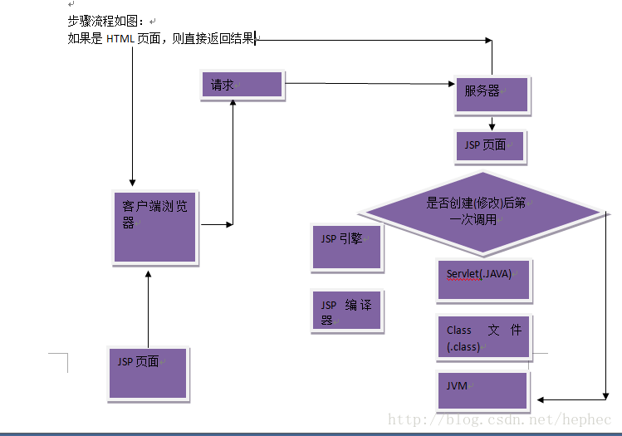

4.2数据库及相关技术简介

4.2.1 MySQL 简介
MySQL是一种关系数据库管理系统，关系数据库将数据保存在不同的表中，而不是将所有数据放在一个大仓库内，这样就增加了速度并提高了灵活性。
MySQL所使用的 SQL 语言是用于访问数据库的最常用标准化语言。MySQL 软件采用了双授权政策，分为社区版和商业版，由于其体积小、速度快、总体拥有成本低，尤其是开放源码这一特点，一般中小型网站的开发都选择MySQL作为网站数据库。

4.2.2 JAVA技术简介
Java技术既是一种高级的面向对象的编程语言，也是一个平台。
Java技术基于Java虚拟机（Java virtual machine，JVM 语言与底层软件和硬件之间的一种转换器）的概念。
从传统意义上讲，Sun官方定义的Java技术体系的组成部分包括
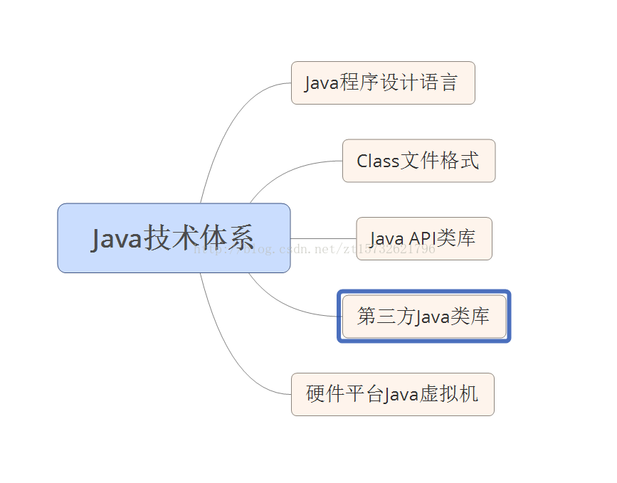
Java技术体系可分为4个平台：
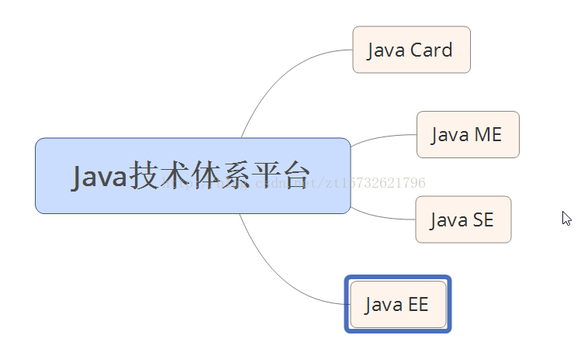
其中Java EE：支持使用多层架构的企业的应用的Java平台，提供了Java SE API并做了大量扩充，并提供了相关的部署支持（J2EE）。

4.2.3 Tomcat简介
Tomcat是Apache 软件基金会（Apache Software Foundation）的Jakarta 项目中的一个核心项目，由Apache、Sun 和其他一些公司及个人共同开发而成。由于有了Sun 的参与和支持，最新的Servlet 和JSP 规范总是能在Tomcat 中得到体现，Tomcat 5支持最新的Servlet 2.4 和JSP 2.0 规范。
Tomcat 服务器是一个免费的开放源代码的Web 应用服务器，属于轻量级应用服务器，在中小型系统和并发访问用户不是很多的场合下被普遍使用，是开发和调试JSP 程序的首选。
Tomcat 实际上运行JSP 页面和Servlet。另外，Tomcat和IIS等Web服务器一样，具有处理HTML页面的功能，另外它还是一个Servlet和JSP容器，独立的Servlet容器是Tomcat的默认模式。不过，Tomcat处理静态HTML的能力不如Apache服务器。再本系统中我们采用tomcat9来搭建服务器。

系统总体设计

5.1系统设计

5.1.1 系统功能分析
我们的课程管理系统根据用户分为不同的功能模块，主要功能有:
（1）学生用户的主要功能模块：学生的登录与注册、学生留言、文件下载、提交作业、查看成绩、留言管理，预警机制。
（2）教师的主要功能模块：教师登录、教师留言回复、资料上传、下载、可以在线布置作业，并打分；可以发布相关的教学文件和教学通知；对学生用户可以单个添加、也可以批量导入（有待完善）；可以对学生进行修改和删除等维护。
登录
留言回复
上传资料、发布通知
上传下载作业
教师
ER图：

登录注册

留言
管理
学生
上传作业

下载资料

查看成绩
上传查看成绩

5.1.2 系统体系结构
根据体系结构可将系统分为学生、教师和两个角色：
1、教师：教师登录、教师留言、资料上传、下载、作业发布、成绩查询、通知发布、信息管理。
2、学生：学生的登录与注册、学生留言、资料下载、提交作业、成绩查询、互评机制、学生留言,预警机制。

5.2 数据库设计

5.2.1 数据库需求分析
（1）用户数据的准备。首先要建立登录用户的所有数据。这些数据可以分为两类:学生，教师。这些数据同时存在一个表里。
（2）资料数据。资料数据用于用户上传的资料的存储。
- 留言数据。存储留言信息内容。

5.2.2 数据库的逻辑结构分析
数据库设计整体E-R图

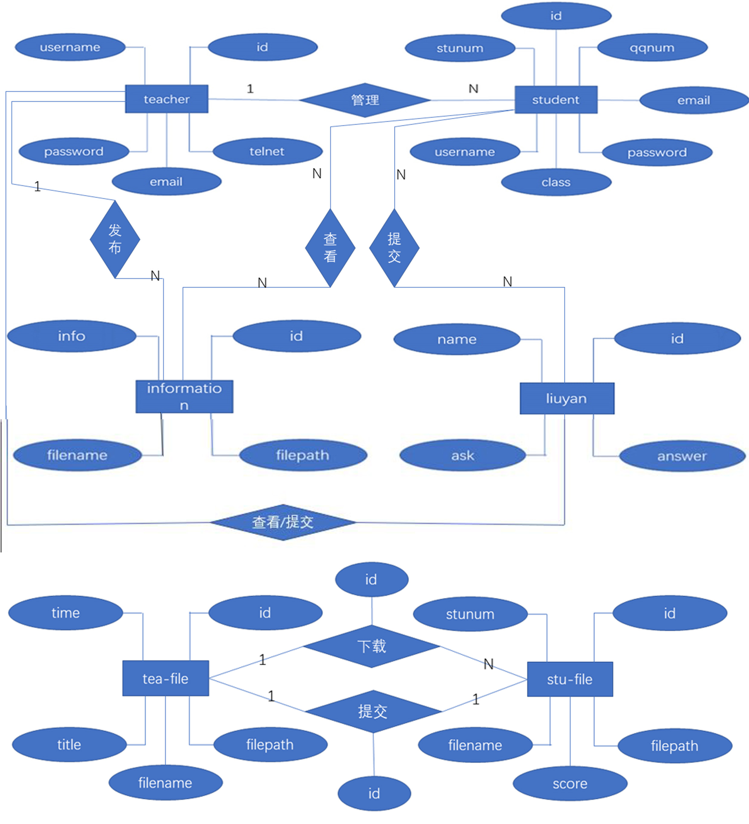
数据库表的设计
本系统需要建立6个数据表，分别是：

teacher表
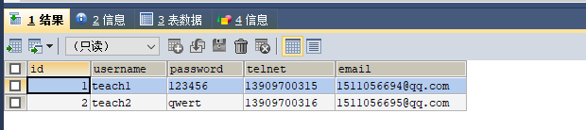

Student表
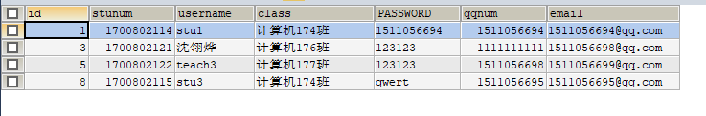
tea_file表
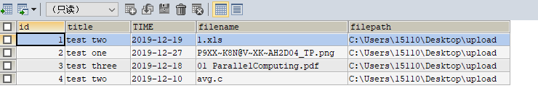
stu_file表
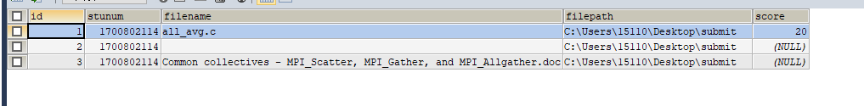
information表
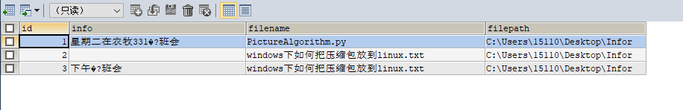
liuyan表
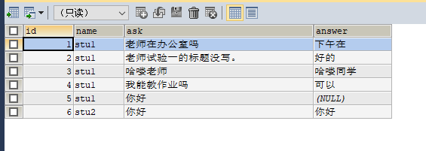

5.2.3 数据库代码（部分）
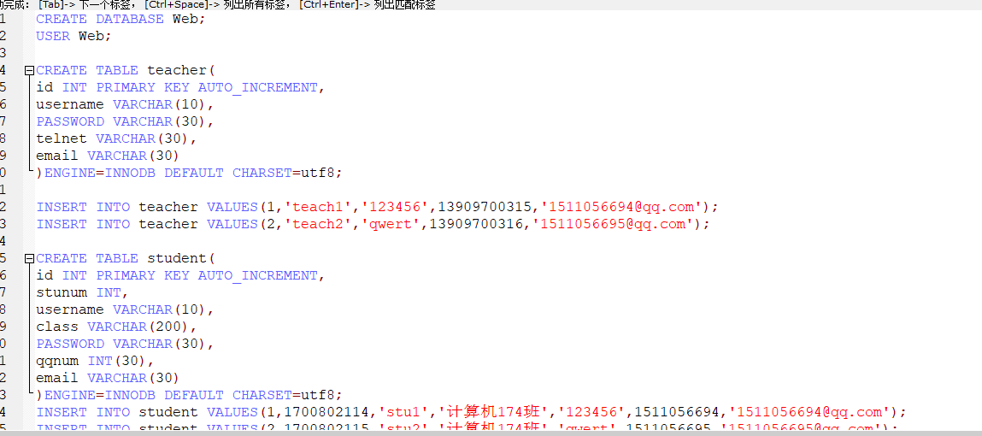
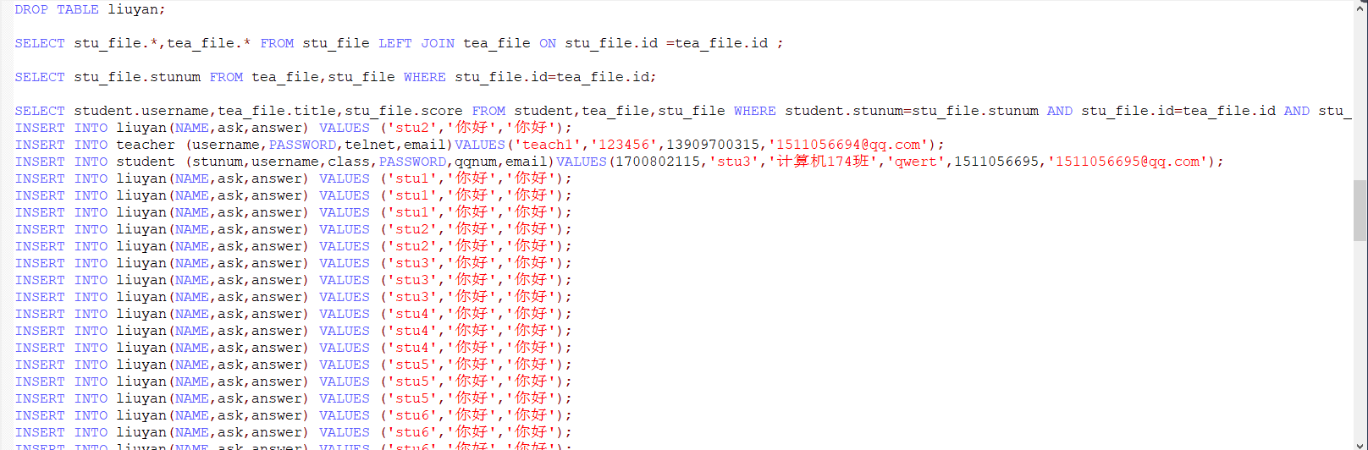

六、具体设计分析

6.1系统首页
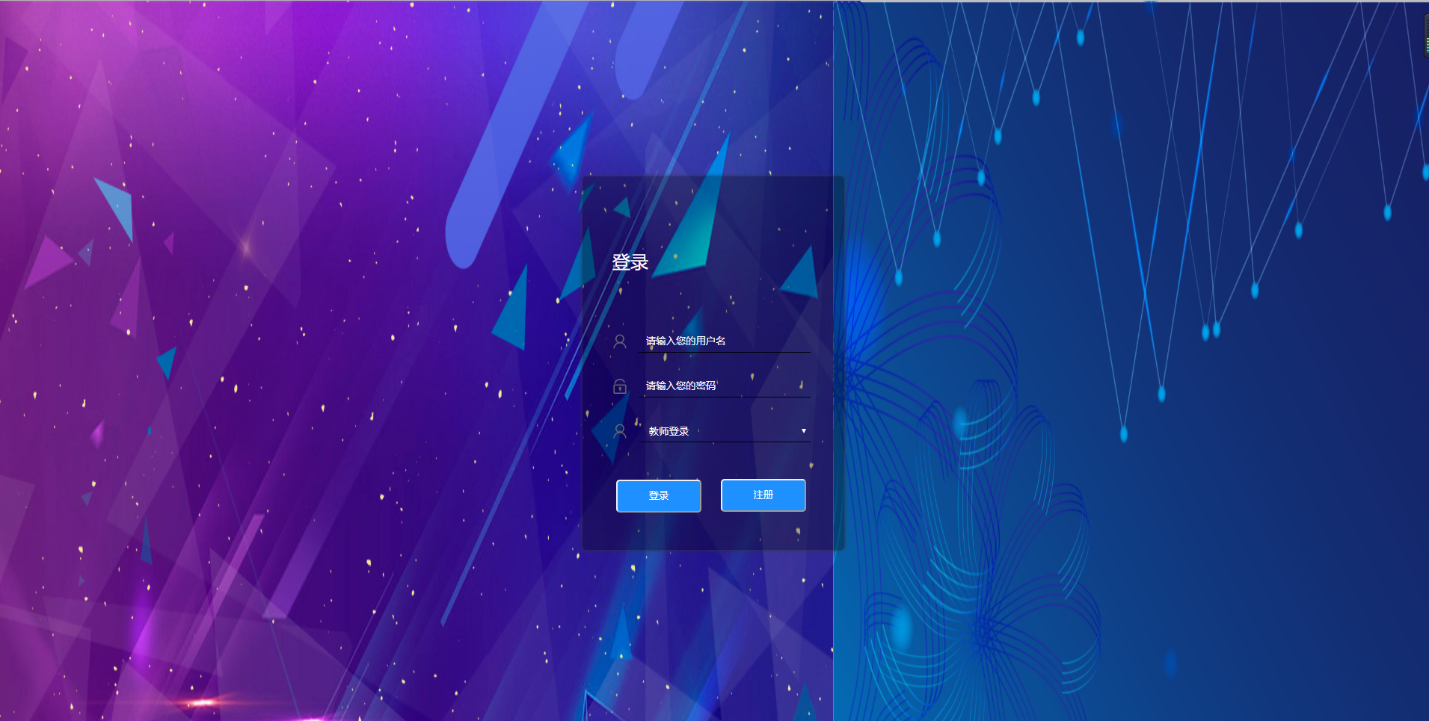
图4-1 资源共享系统首页
此功能模块由login.jsp,logincheck.jsp来实现。
点击登录，登录主要是将用户输入的用户名和密码与数据库中相对的表中的已有的信息进行比对，如果完全一样，则是合法，可以成功登录到不同用户界面，如果不一样，则登录失败。
学生界面：
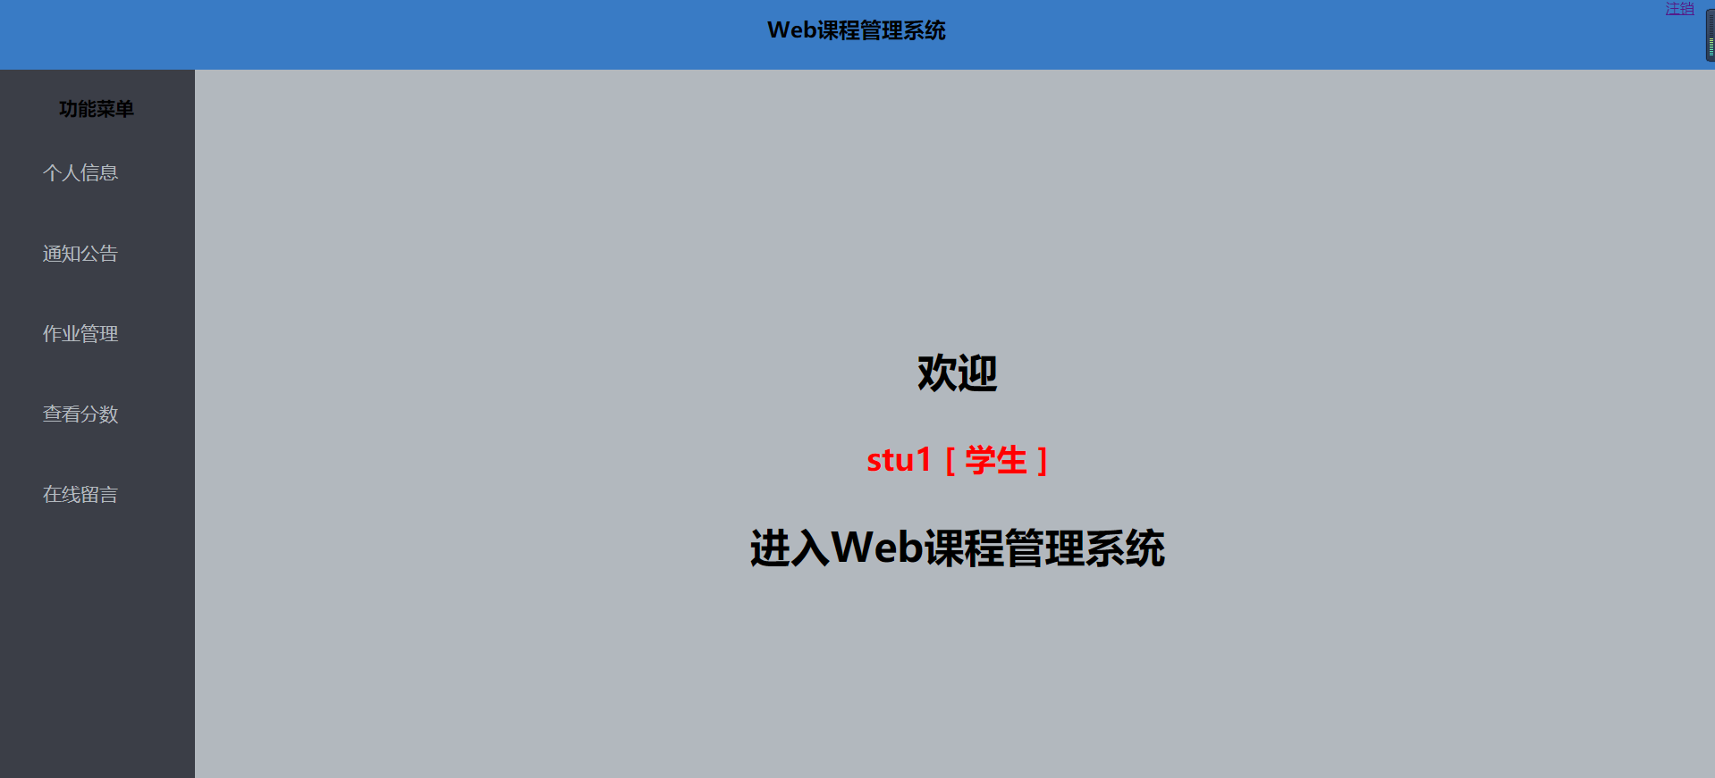
教师界面：
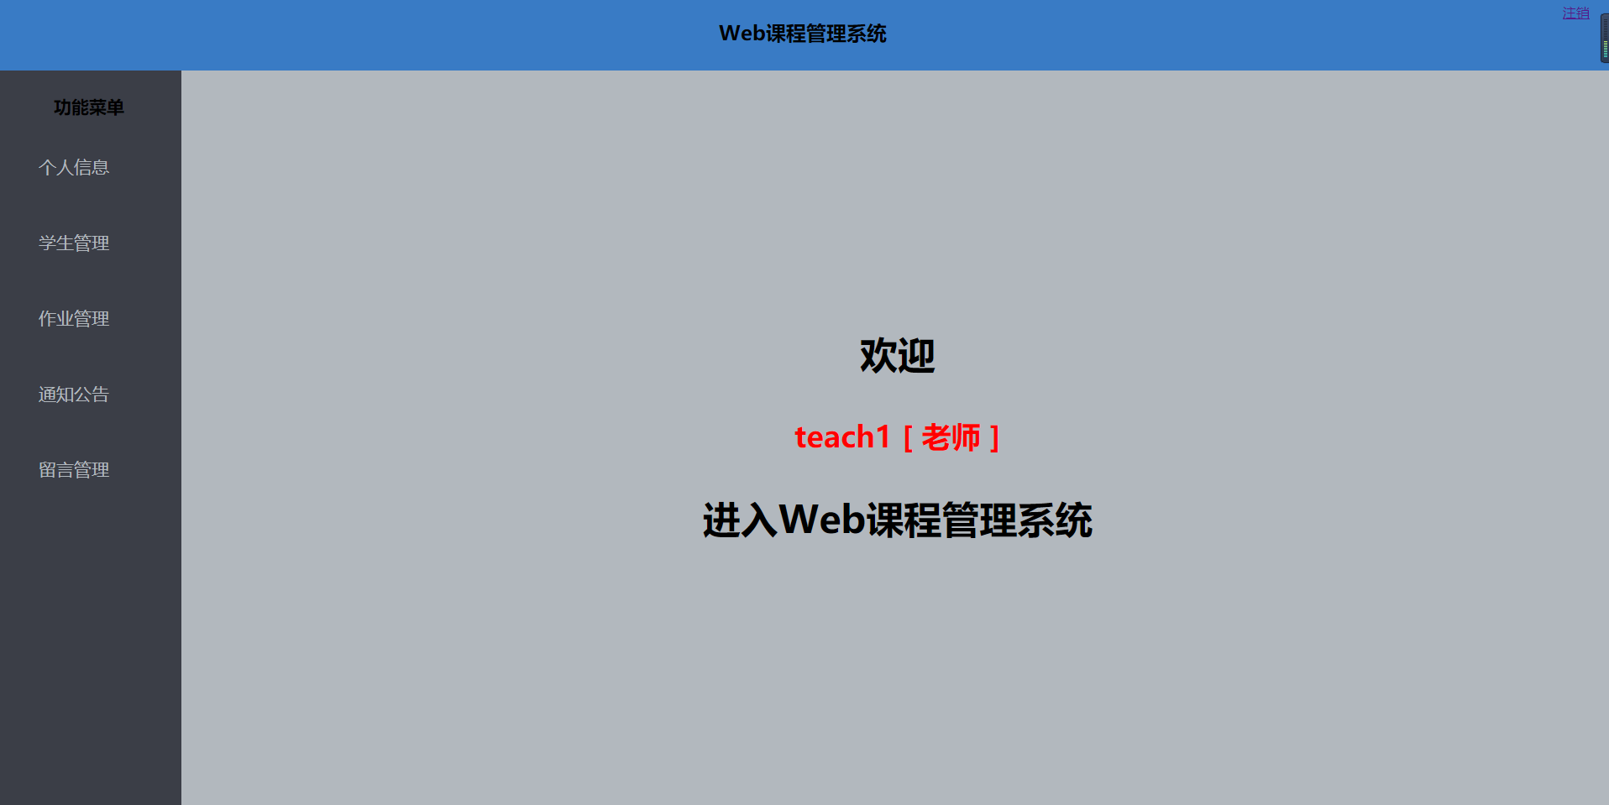
点击注册时跳转到注册界面，填写注册信息，并对信息进行判断，最后写入数据库。
个人信息界面：
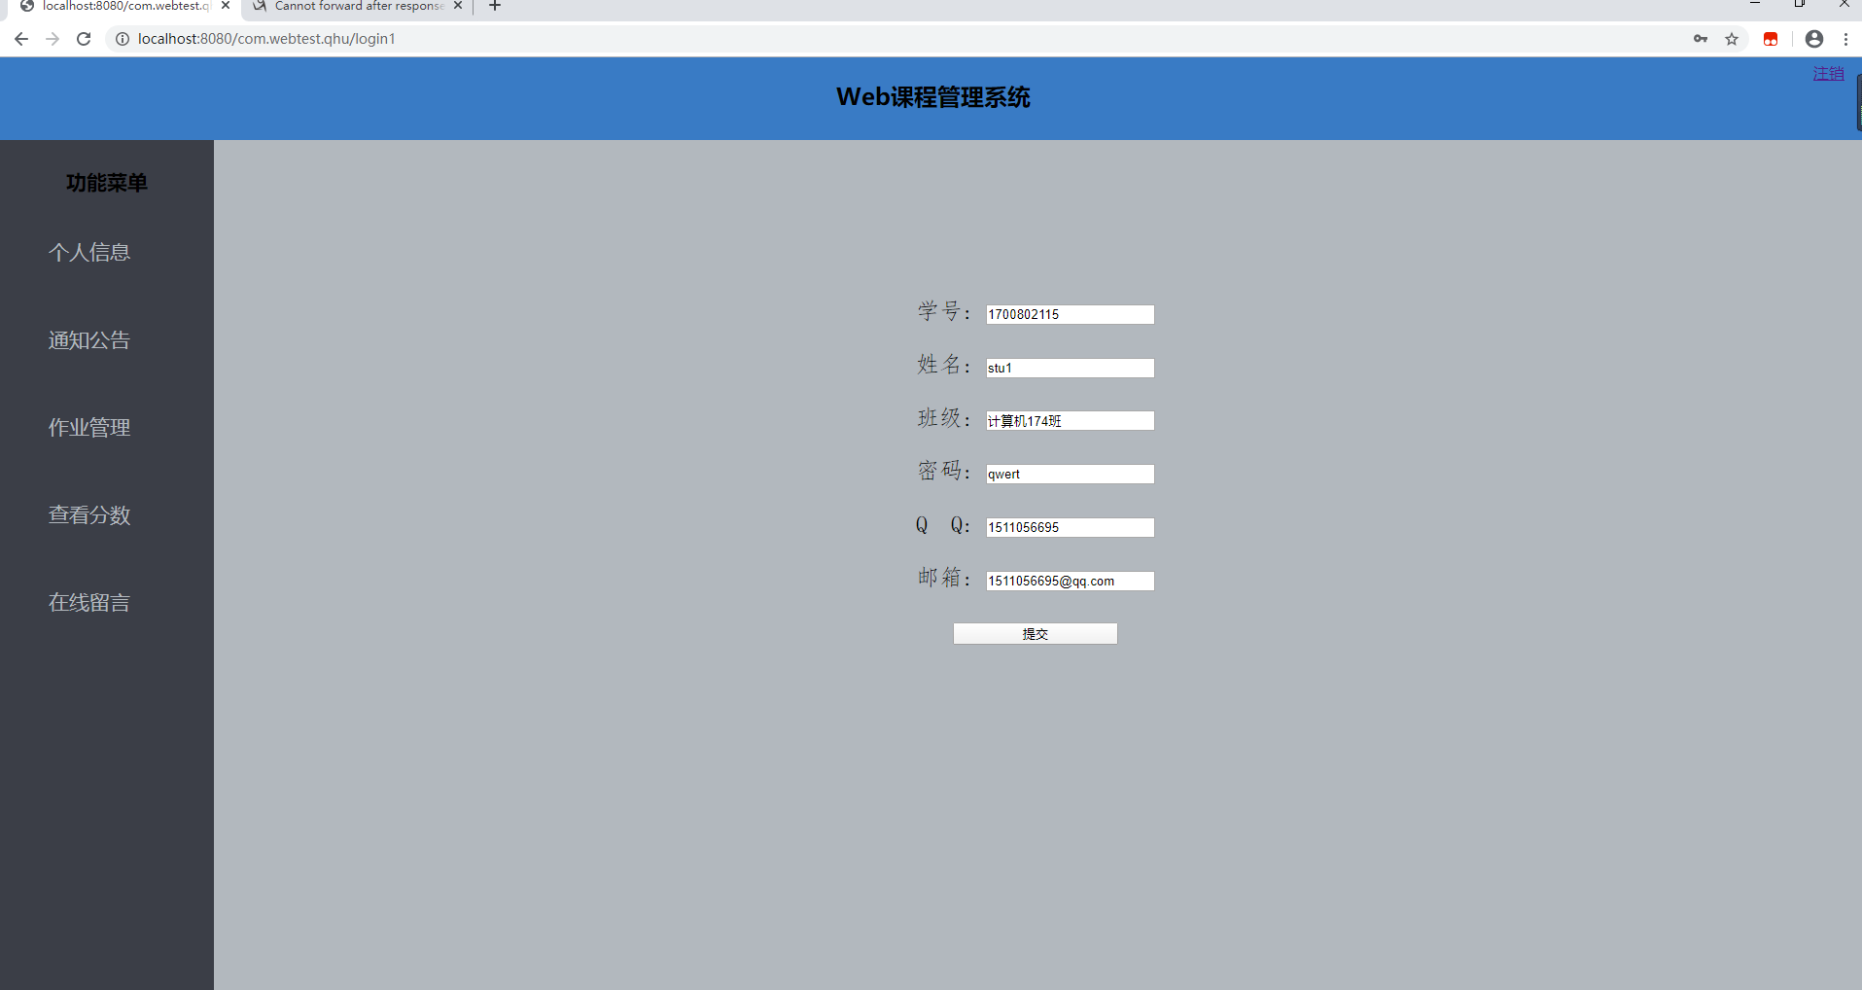

6.2 具体模块实现

6.2.1 学生模块
此功能模块由student.jsp来实现（里面嵌套了上传资料（shangchuan.jsp），留言(liuyan.jsp)，（包括处理页面的js和servlet）。进入个人主界面后，默认显示的是上传资料。
学生接受通知页面:

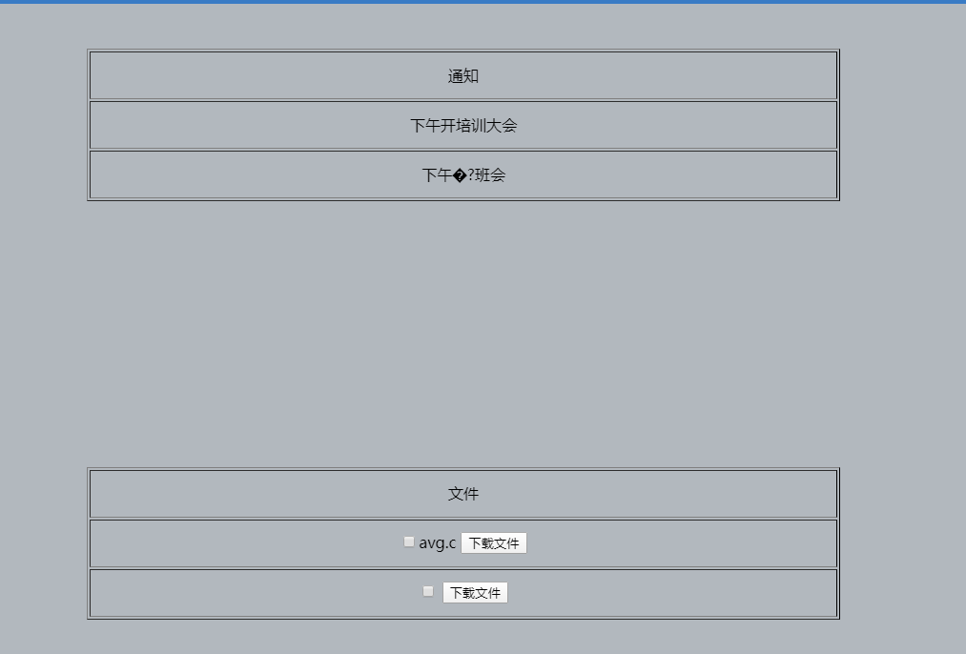
学生查看作业
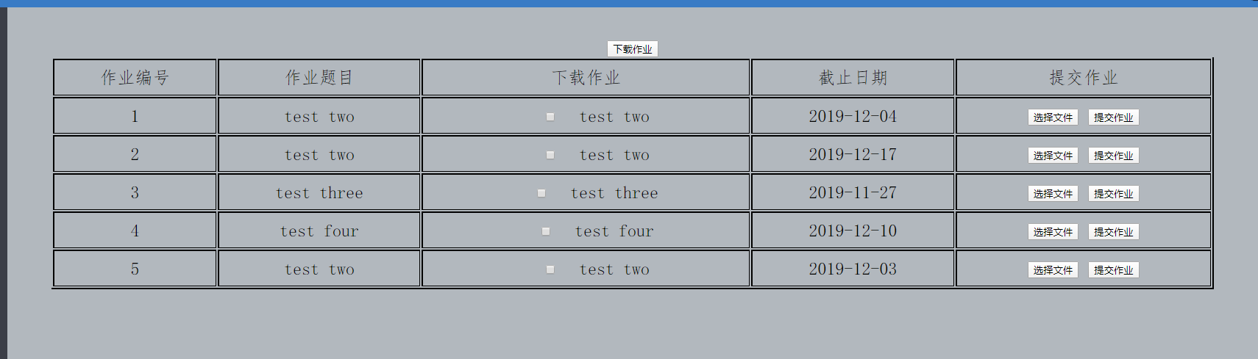
学生查看分数（预警机制）
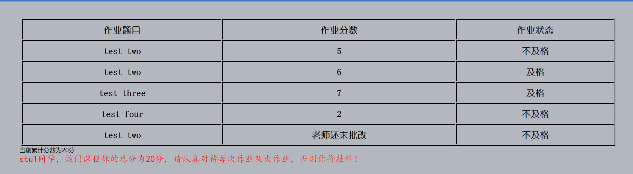
学生在线留言
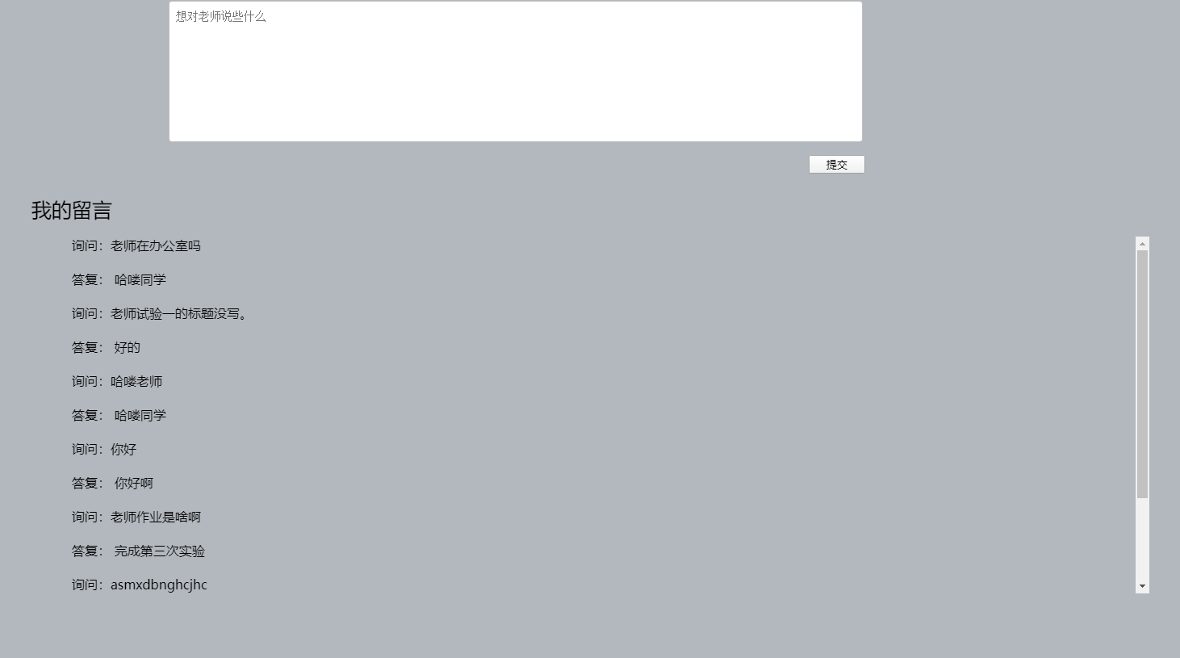

6.2.2 教师模块
教师学生管理界面:
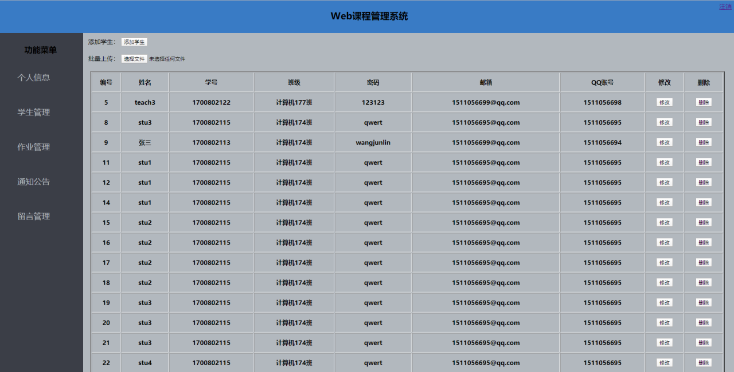
作业发布界面:
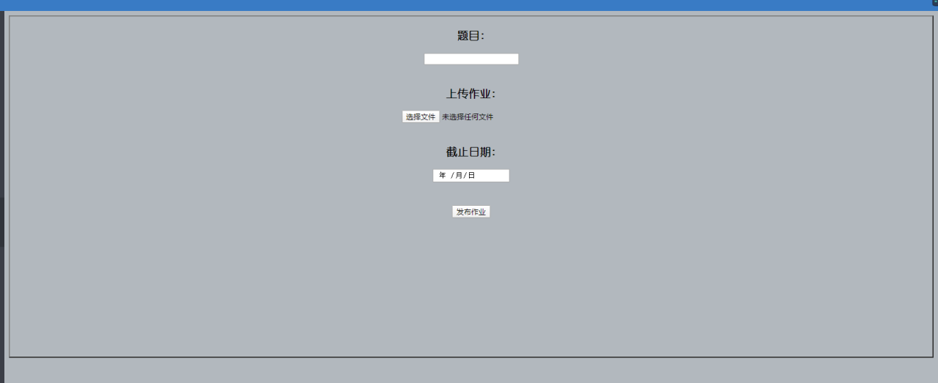
信息发布界面:
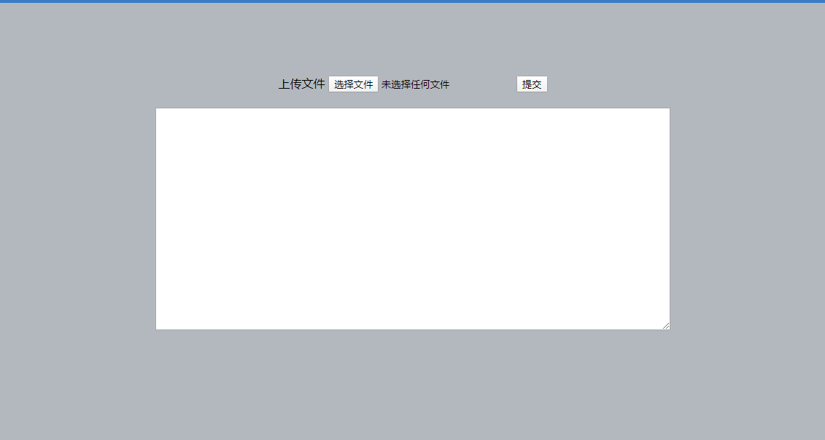
分级查询:
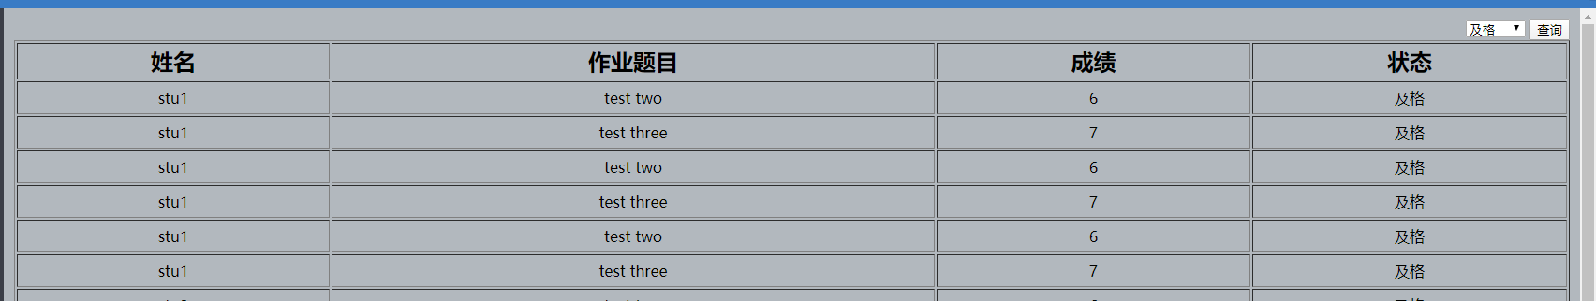
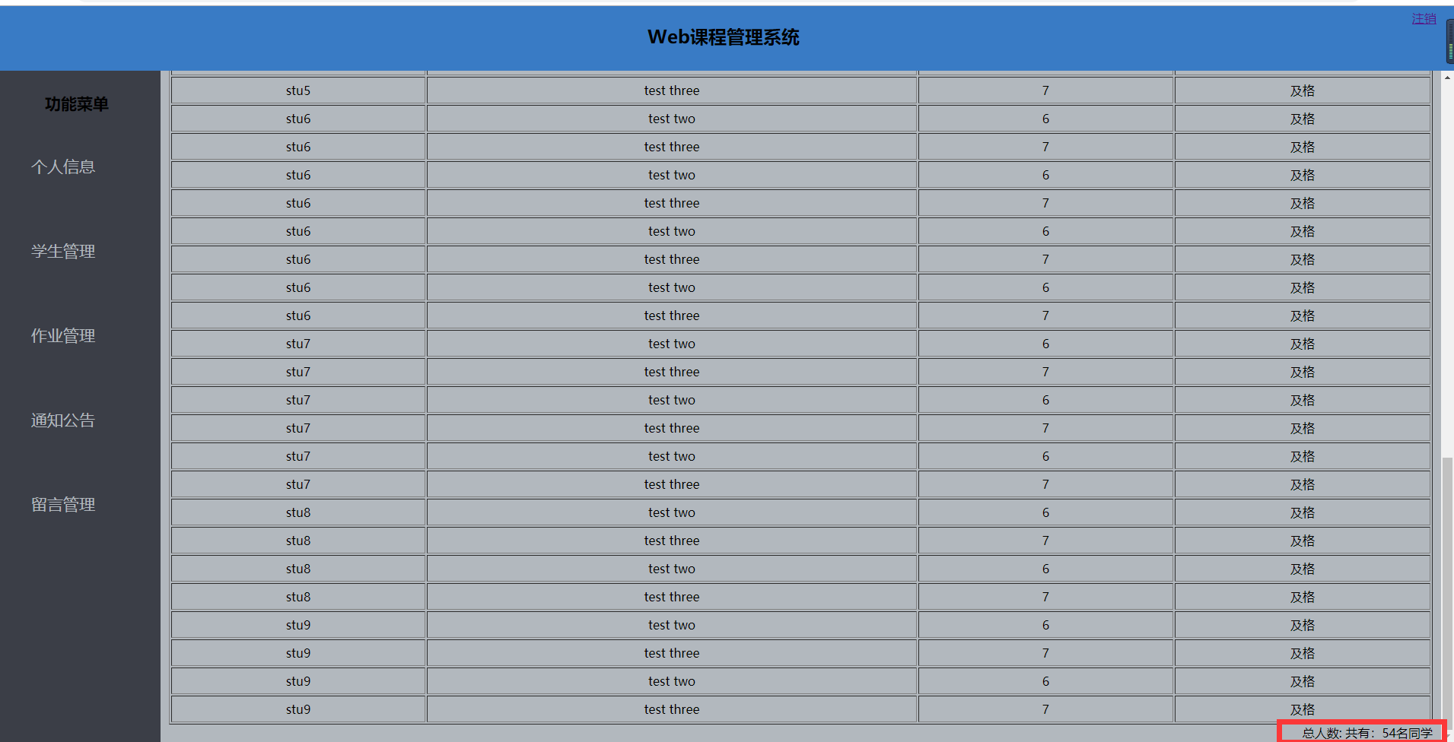
留言回复:
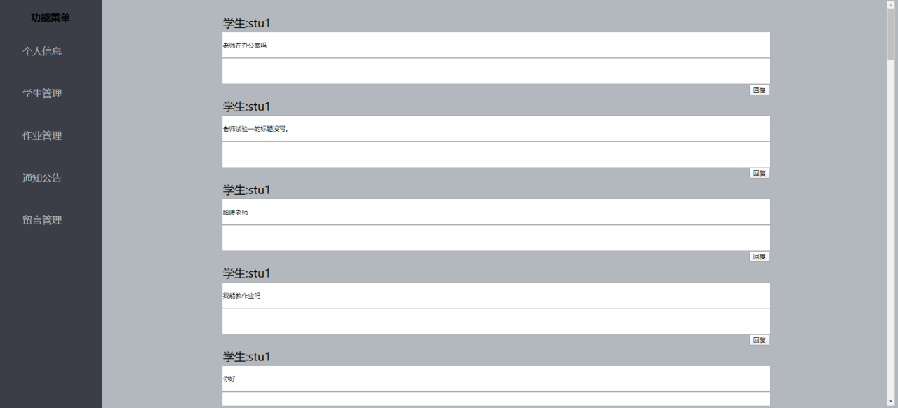
文件上传到服务器根目录中的文件夹中
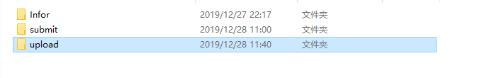
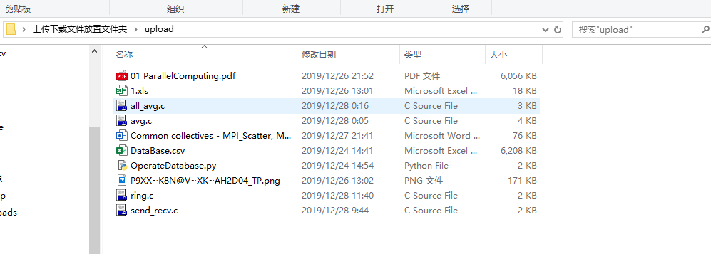

七、系统测试

7.1 前台测试
完成了系统主要模块的开发后，系统需要进行必要的运行测试，以检验系统的正确性。
首先来到前台用户的登陆界面，先注册一个用户名为stu1 的新用户，填写相关资料后，点击确定后，注册成功跳转到登录界面，在测试中发现跳转页面无法刷新，后来在代码中添加了手动刷新，通过点击来刷新，解决这个问题。注册成功以后回到主页登录，进入用户界面。登录时不同用户登录比较出错，于是重新在数据库中比较登录信息，而老师的账号信息提前输入到数据库，直接拿来可以登录道系统中，方便管理。
通过数据库中用户名称来判断登录方式；以此来解未登录不能访问其他页面的问题，每次登录的时候先检测是否有username，如果没有则强制跳转到登录界面，否则不能进行任何相关才做，登录进去后，如果直接点注销则会清空session直接跳转到login页面进行登录。

7.2 后台测试
当点击登录按钮时，就根据类型进入不同的用户页面，当我们不输入用户名而直接点击提交时，系统会提示请输入用户名错误。这个在前台用户登陆中也同样设置了相应的验证。输入正确的用户名和密码后，便可以进入系统可以进行管理了。首先我们测试上传资料，正确填入资料信息并提交后，会显示资料内容，以及上传成功的信息提示，证明添加成功。
删除操作：
对于用户的删除操作依据学号唯一性，直接从数据库中将对应学号学生的信息delete掉便可以。对于文件的删除，由于文件是覆盖性的，如果想删除修改，只需上传新的文件便可覆盖之前的错误文件。

八、问题总结

8.1批量上传数据
现在批量上传功能可以将数据上传到服务器，但不能在数据库进行解析。

8.2在线批改作业
由于时间问题以及技术支撑上的不足，我们没有实现教师在线批改作业的功能。

8.3文字乱码问题
由于文件上传jar包的问题，导致有关文件的所有操作都或出现随机中文乱码。

九、 结论
通过一个多月的时间完成了web课程管理系统的设计，该系统运用JSP+servlet+mysql以及css，JavaScript语言的运用，虽然不够完美，但网站总体要求已基本实现，由于时间问题及思考不周，某些功能模块仍有欠缺，还需进一步修改完善，前期队员之间前后端连接上有一些摩擦，经过不断磨合队员之间配合更加默契，后期将继续完善网站各功能。

